県と県測協との意見交換会を開催しました

日 時 令和元年８月８日（木） １３時～１５時

場 所 鳥取市 とりぎん文化会館 第３会議室

出 席 者 県 ： 県土整備部 草野部長、谷次長、河田次長、県土総務課 米田室長
梅林係長、技術企画課 前田課長、加藤補佐、椎木係長
協会： 全会員（２９社）、専務理事

【意見交換会模様】
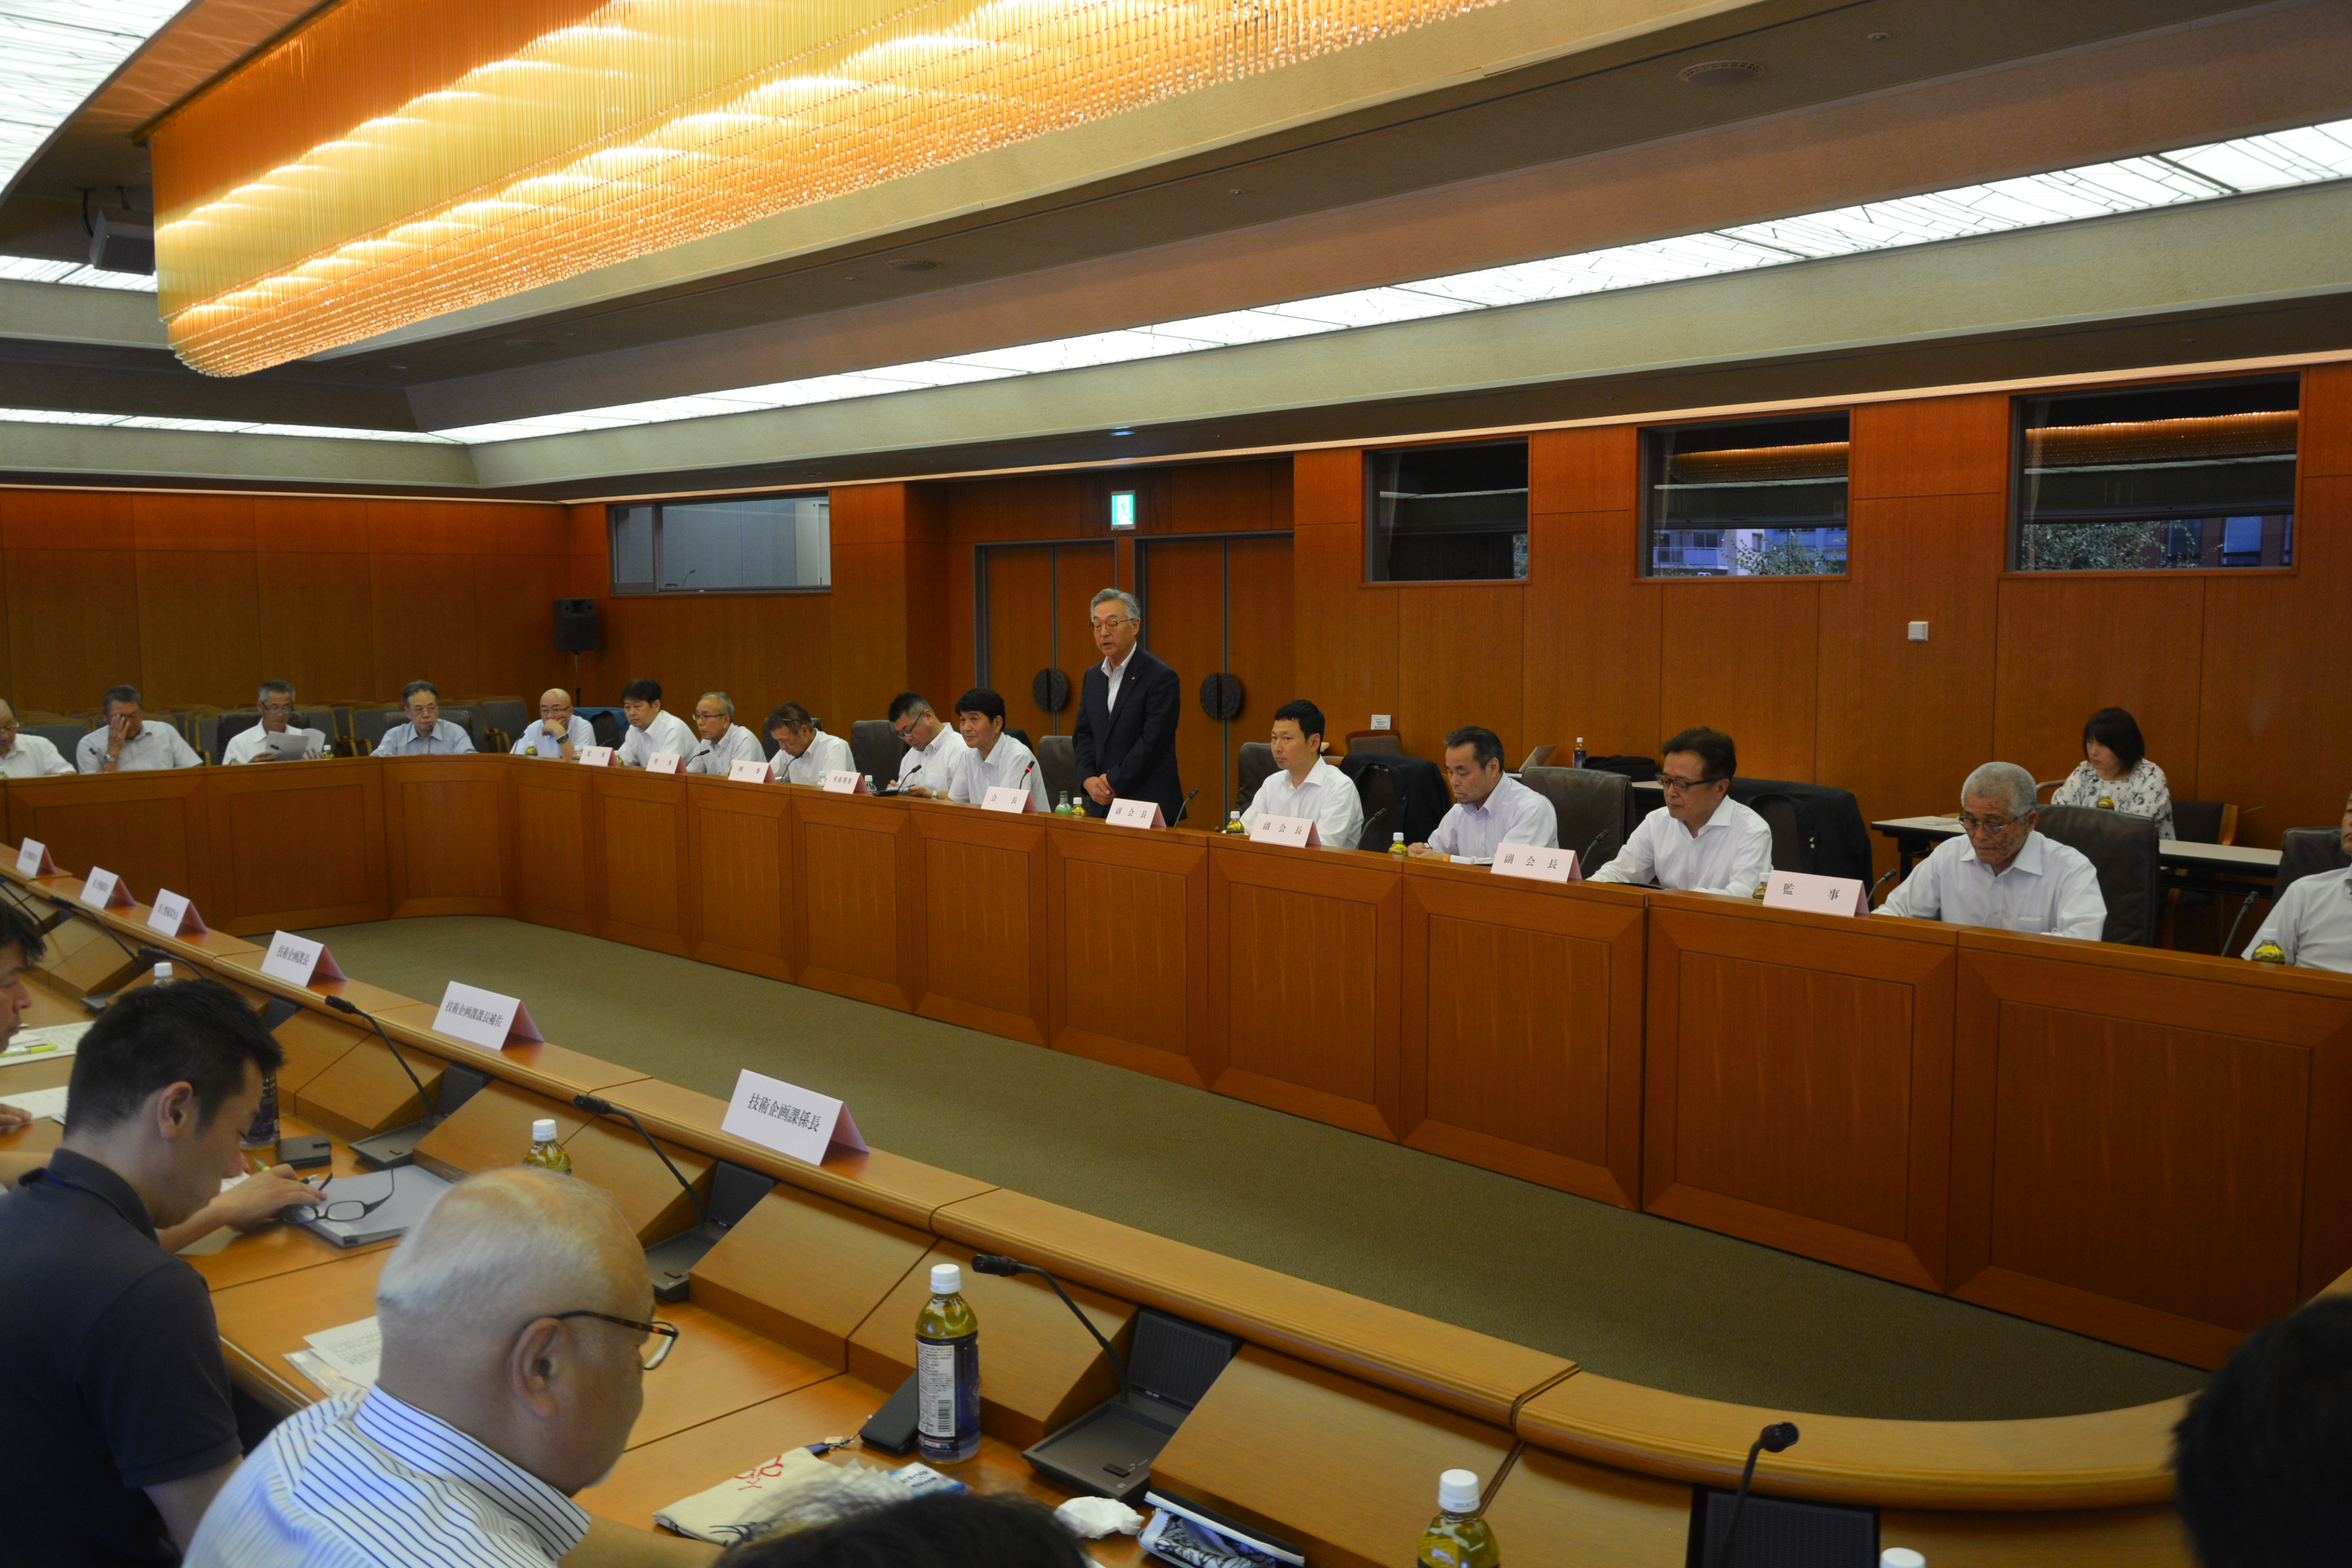

当日は、

・ 頻発する大規模災害への対応について
・ ＢＩＭ／ＣＩＭの推進ついて
・ 働き方改革について

等について、活発な意見交換がなされ、有意義な会となった。

